**看盛会心潮澎湃 听报告鼓舞人心——**

**公司广大干部职工踊跃收听收看党的二十大开幕式盛况**

10月16日上午10时，中国共产党第二十次全国代表大会在北京隆重召开，习近平总书记代表第十九届中央委员会向大会作报告。公司广大干部职工怀着激动和喜悦的心情以多种形式认真收听收看了党的二十大开幕式，认真聆听学习了习近平总书记报告。公司党委组织号召全体党员干部及广大职工收听收看，其中150余人参加集中收看。

公司党委第一时间对公司全体党员干部及广大职工深入学习贯彻党的二十大会议精神作了部署和要求。公司各党支部及科技创新、基层一线、统战人士、优秀青年代表结合工作感想和收听收看体会向公司党委提交了学习心得。

广大干部职工深深感受到，党的二十大报告主题鲜明、内涵丰富、立意深远、振奋人心，是今后一段时间党和国家行动的纲领，特别是“科技自强自立，人才引领驱动”方面的要求和论述，为公司转型发展指明了目标和方向。

广大党员干部纷纷表示，坚决贯彻执行党的二十大确定的路线、方针、政策，并自觉将其贯彻落实到公司改革发展的各项工作中去，围绕公司“十四五”“双倍增”目标任务，在各自工作岗位上扎实工作，全力助推公司跨越式高质量发展！

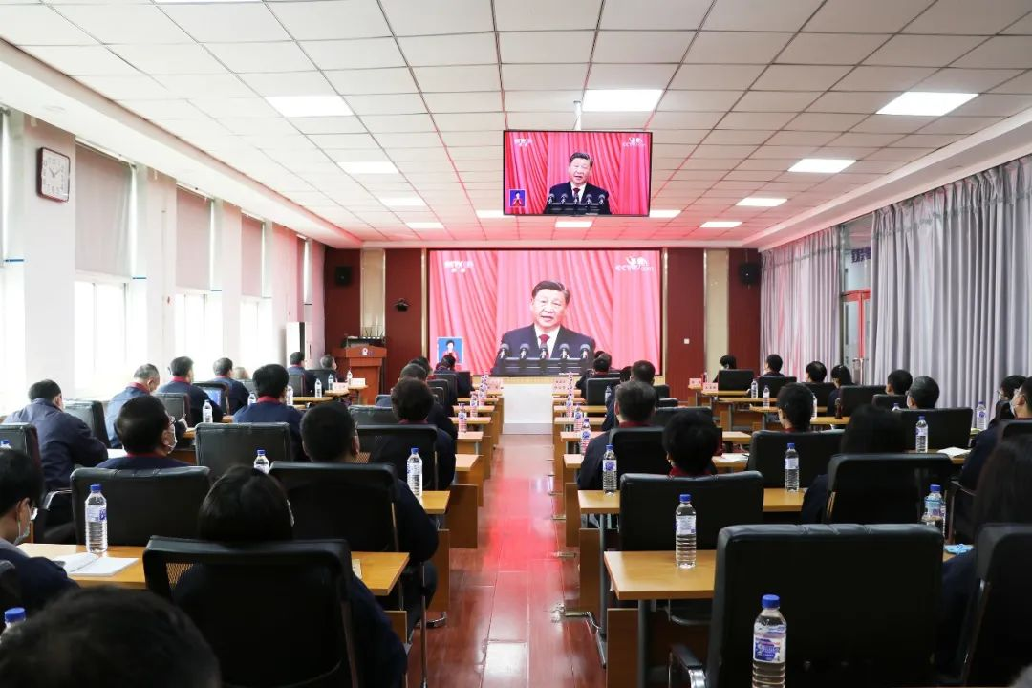

所区视频会议室收看现场

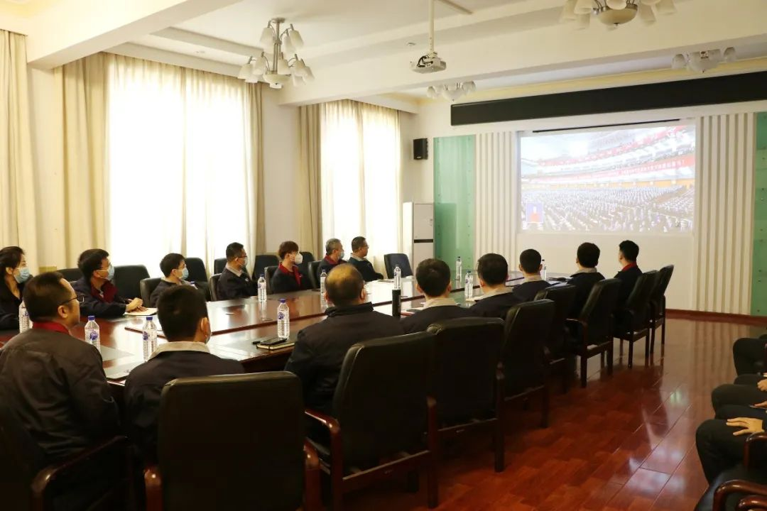

所区第二会议室收看现场

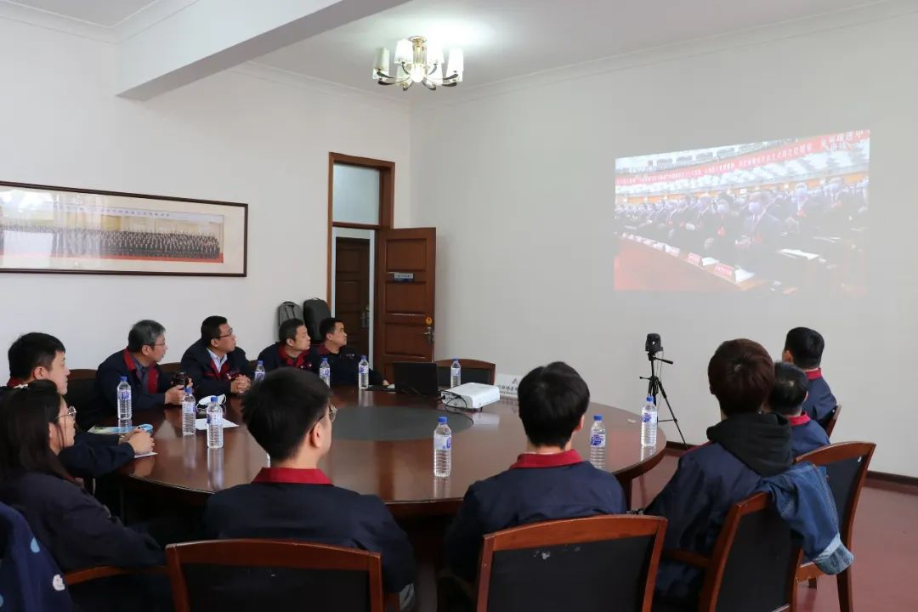

所区第一会议室收看现场

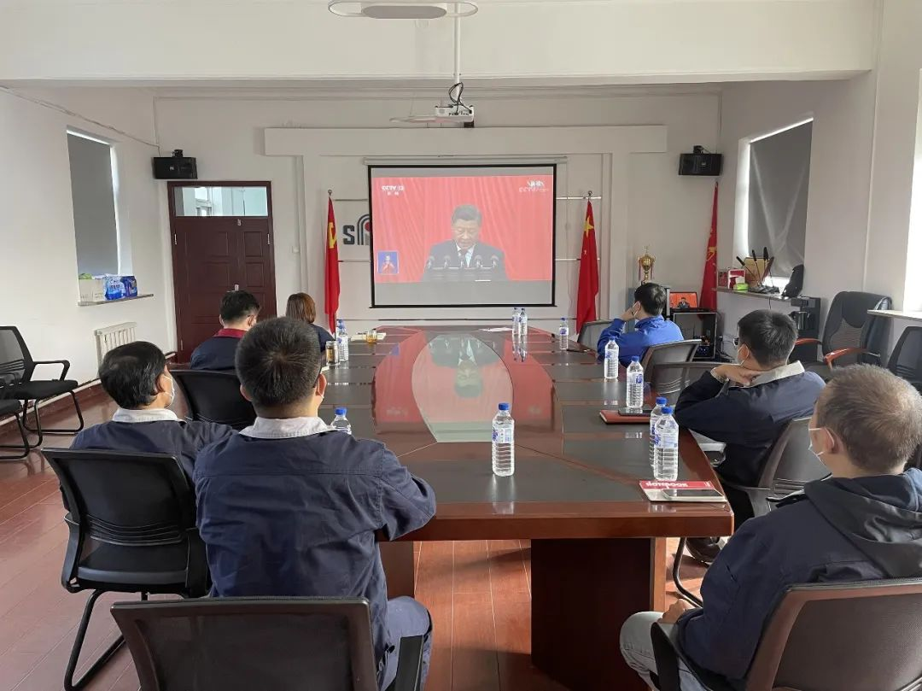

铸研科技会议室收看现场

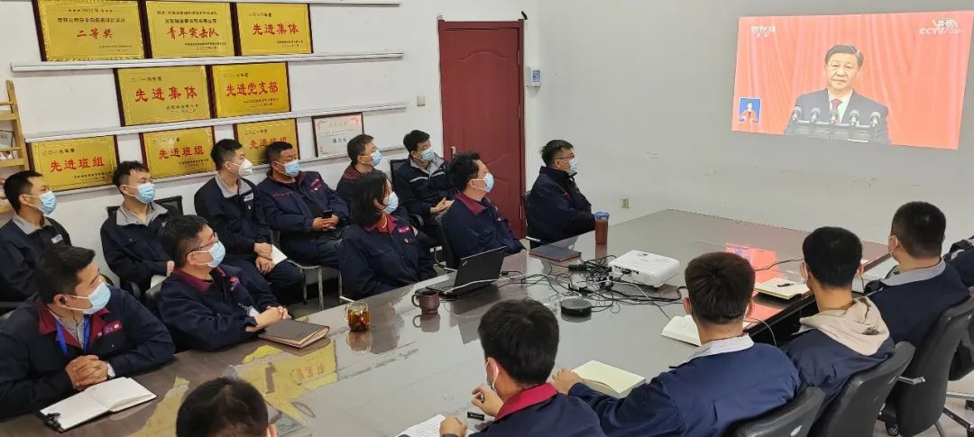

成套中心会议室收看现场

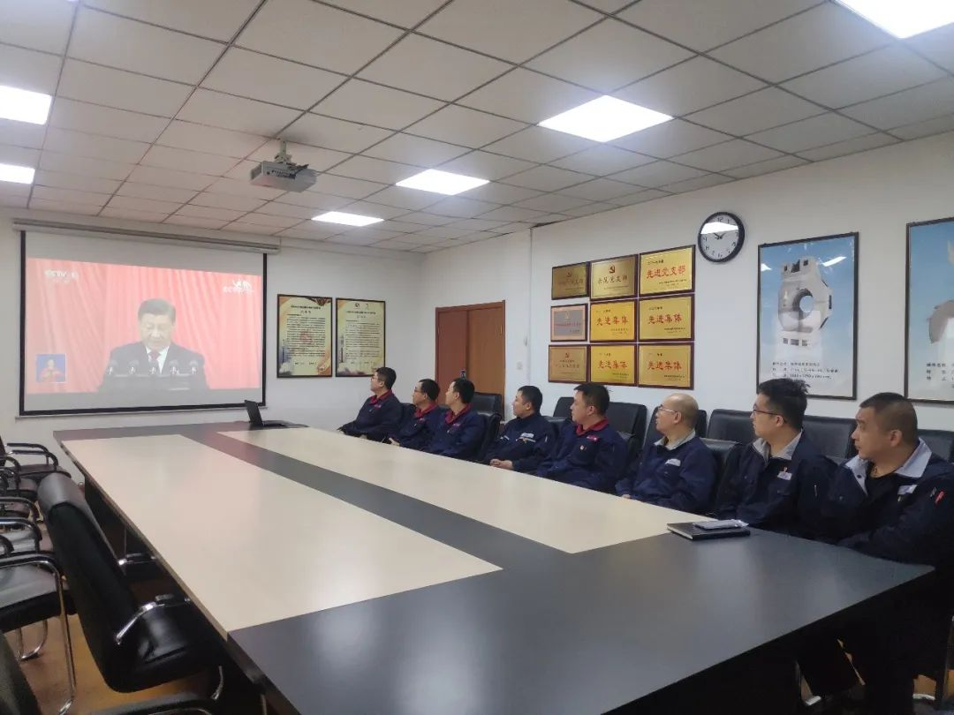

钛合金部会议室收看现场

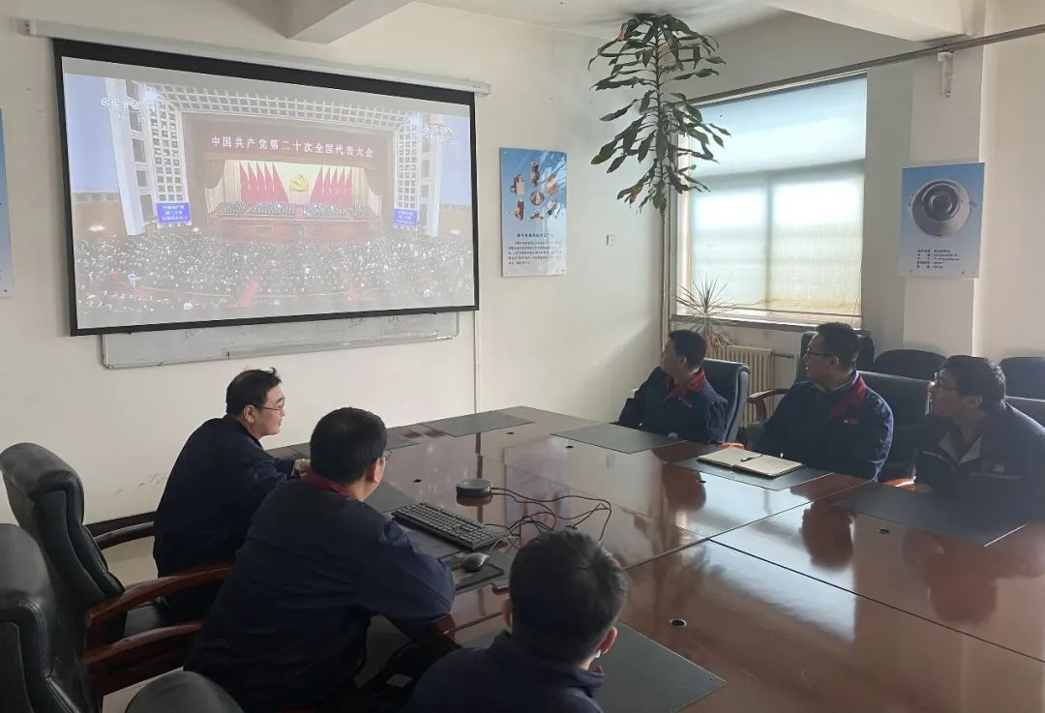

特钢部会议室收看现场

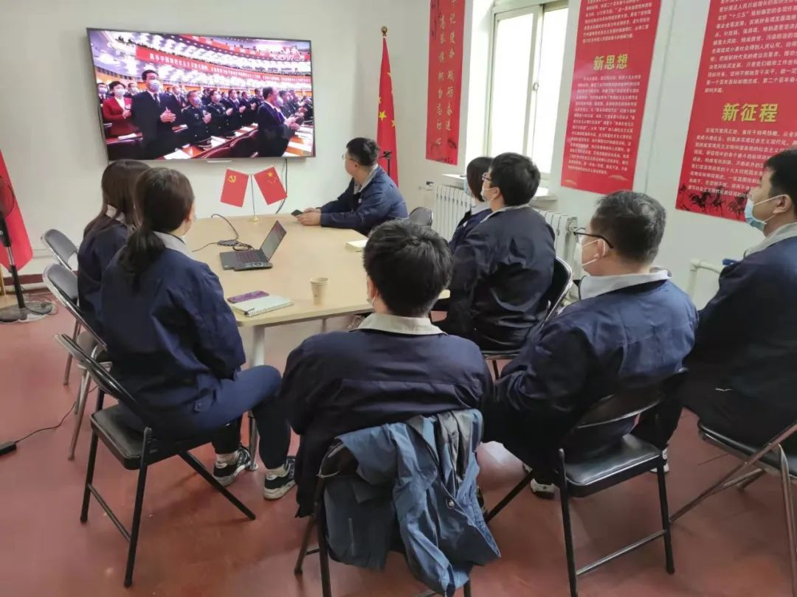

铸造材料部会议室收看现场

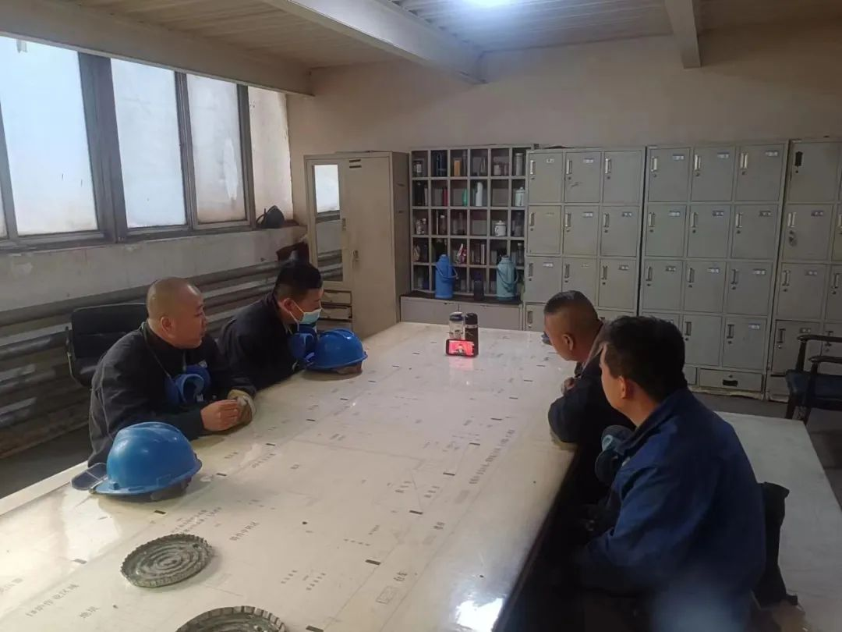

特钢部职工收看

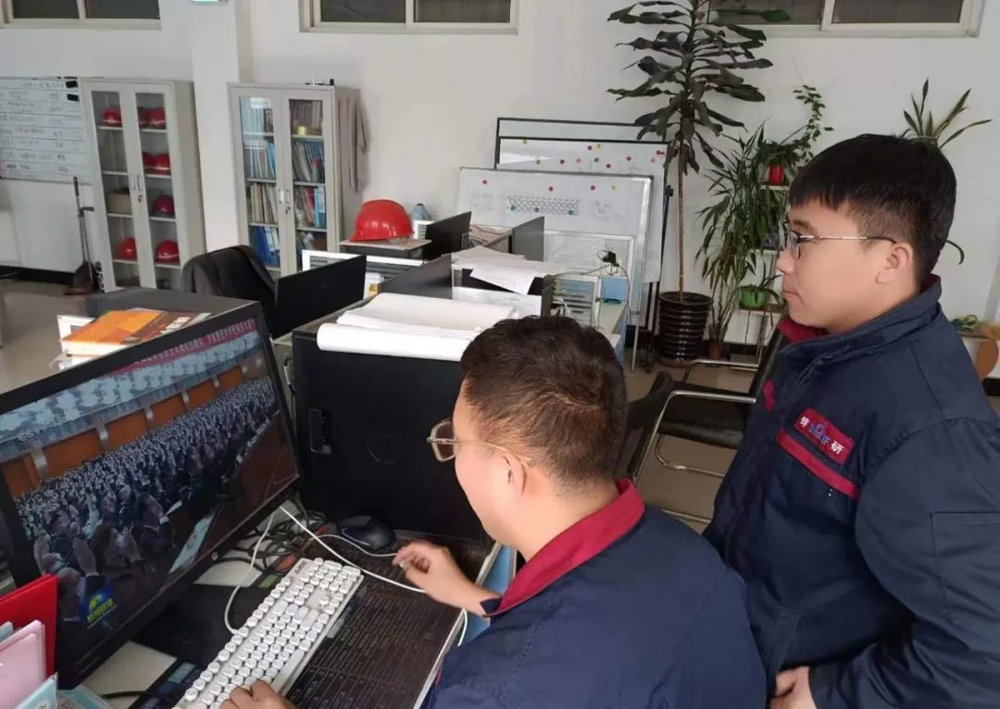

特钢部职工收看

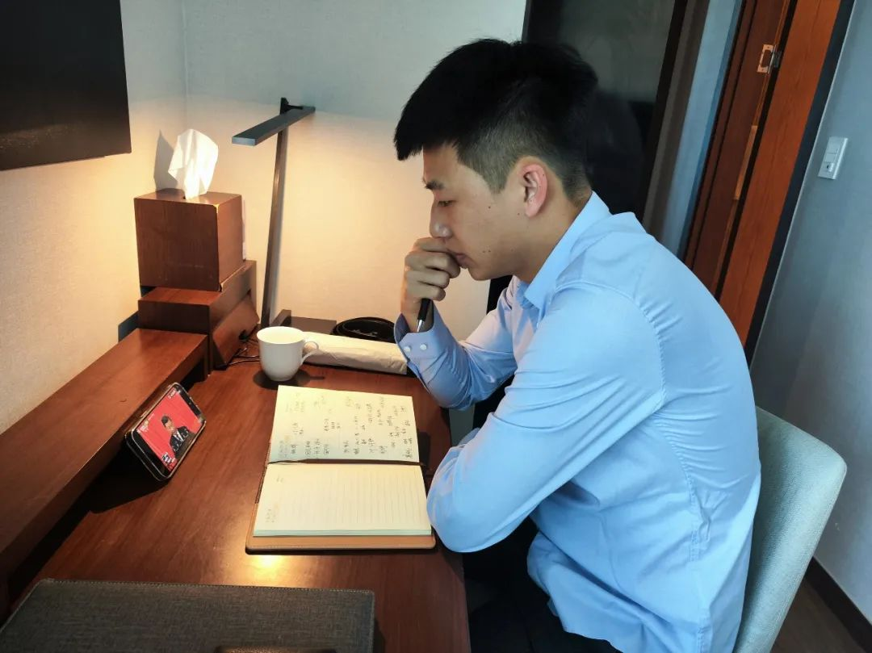

特钢部职工收看

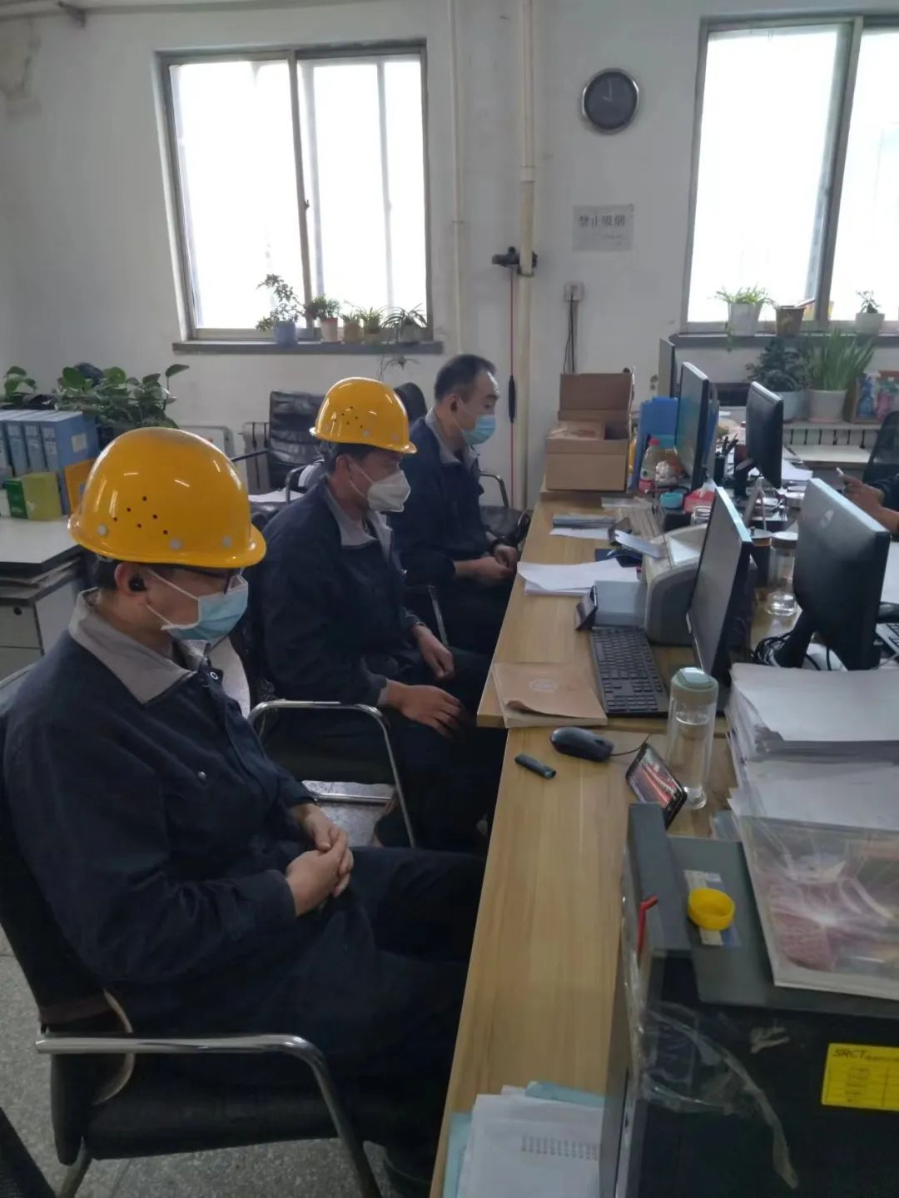

铸研科技职工收看

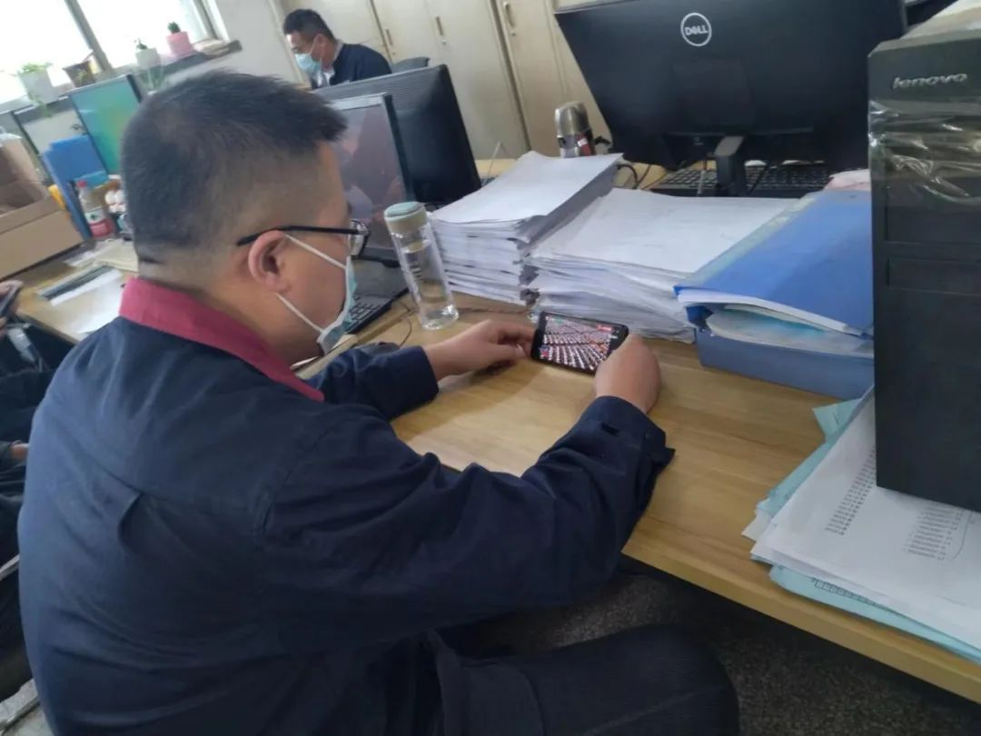

铸研科技职工收看

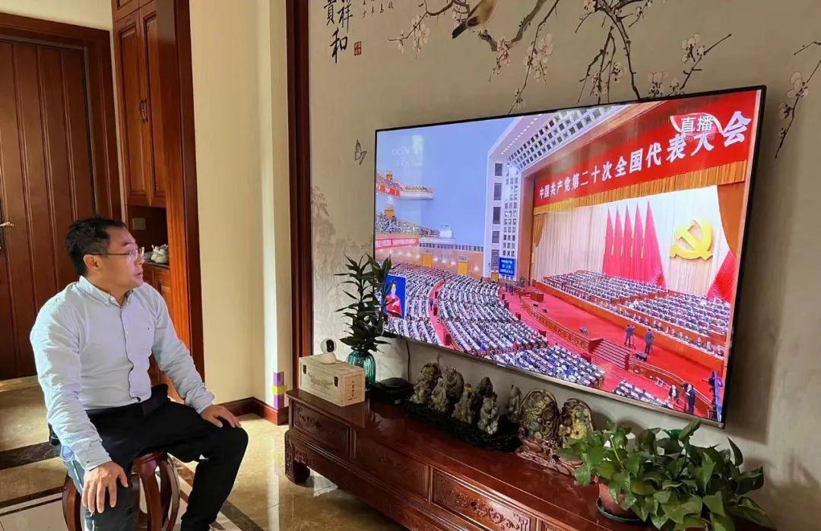

铸研科技职工收看

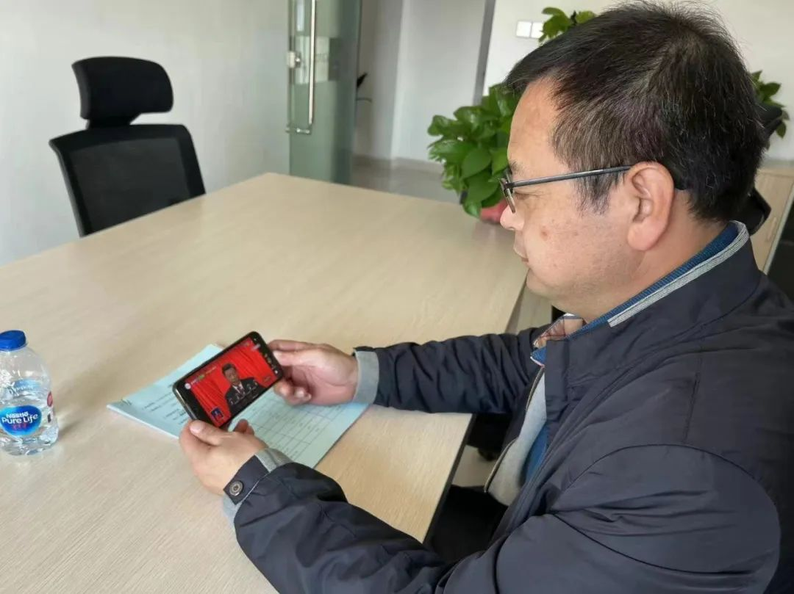

生产力中心职工收看

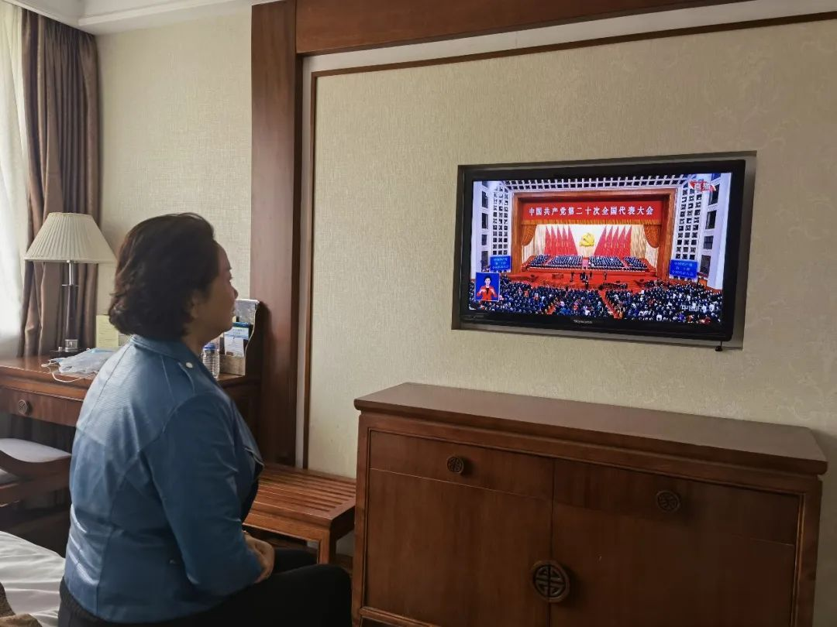

生产力中心职工收看

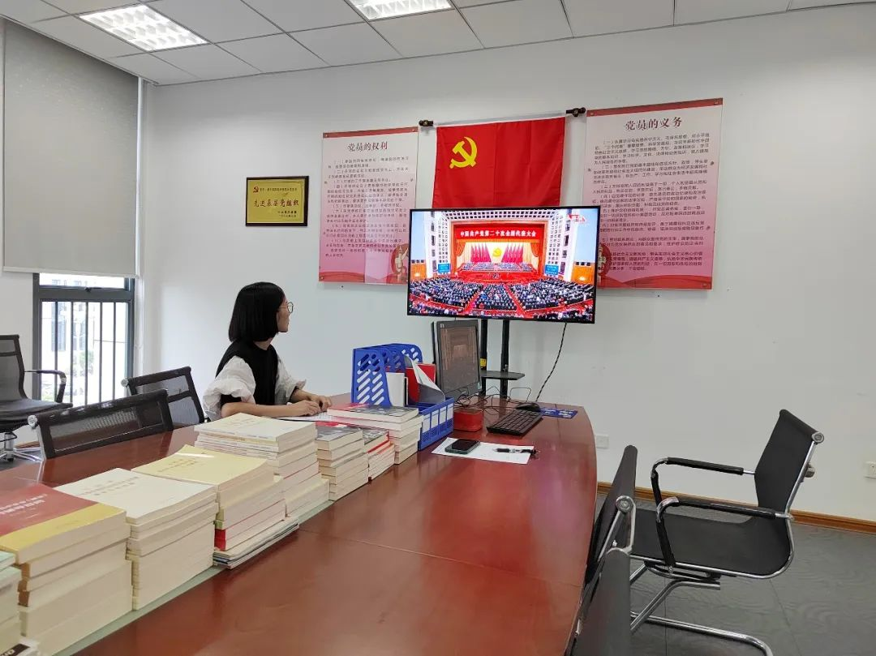

半固态所职工收看

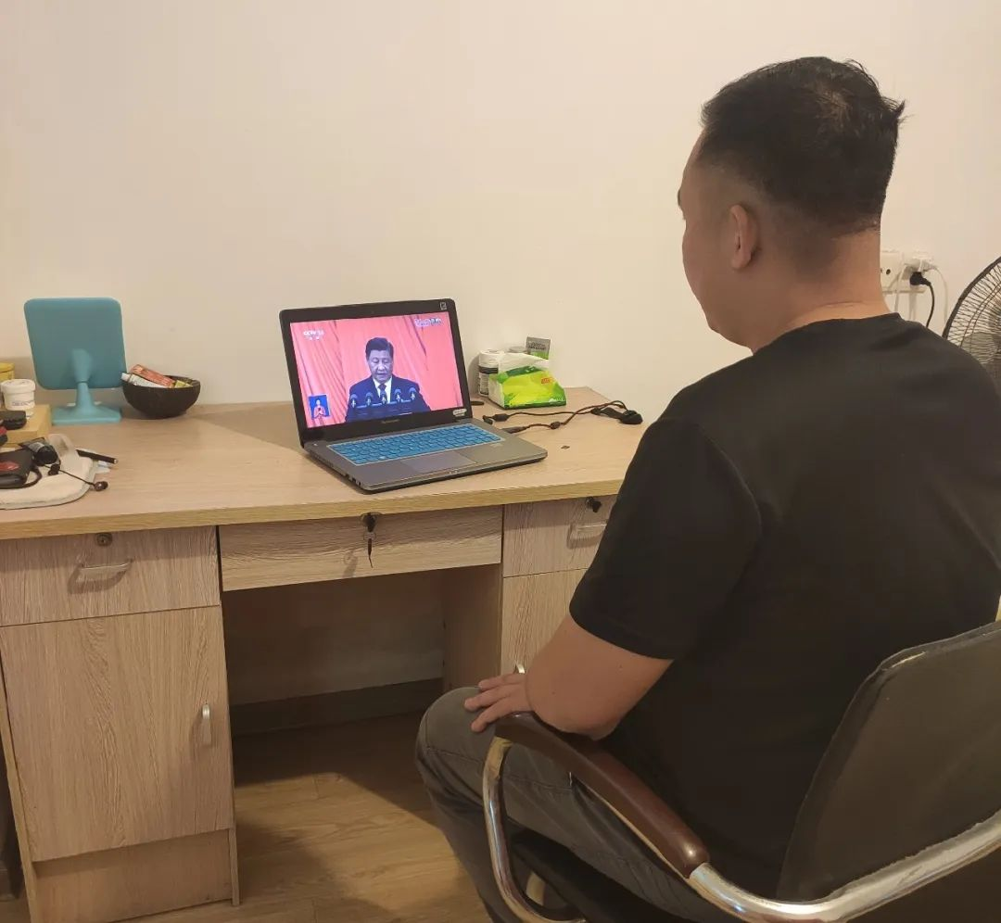

半固态所职工收看

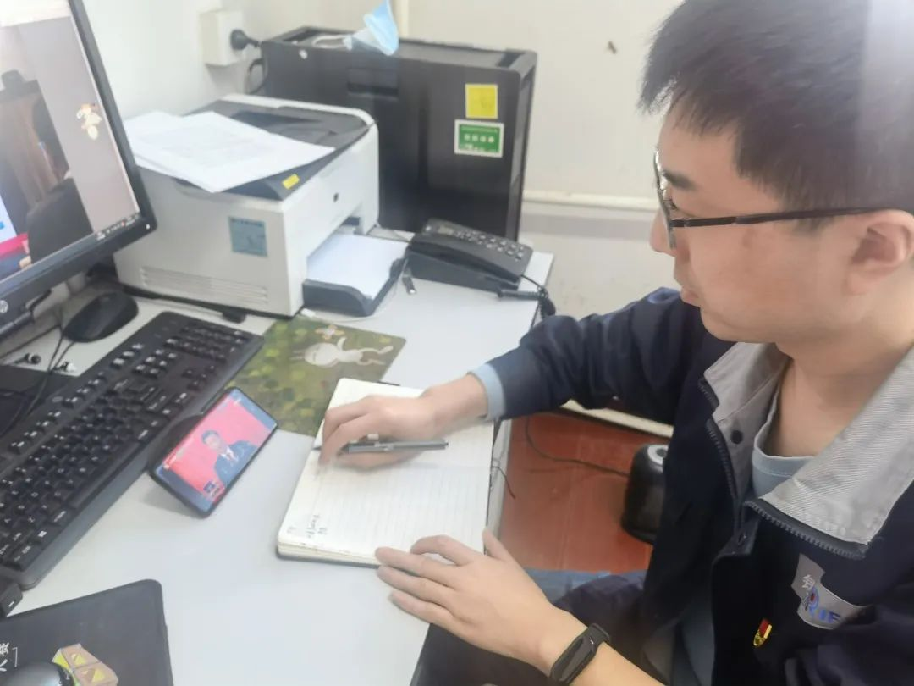

新技术中心职工收看

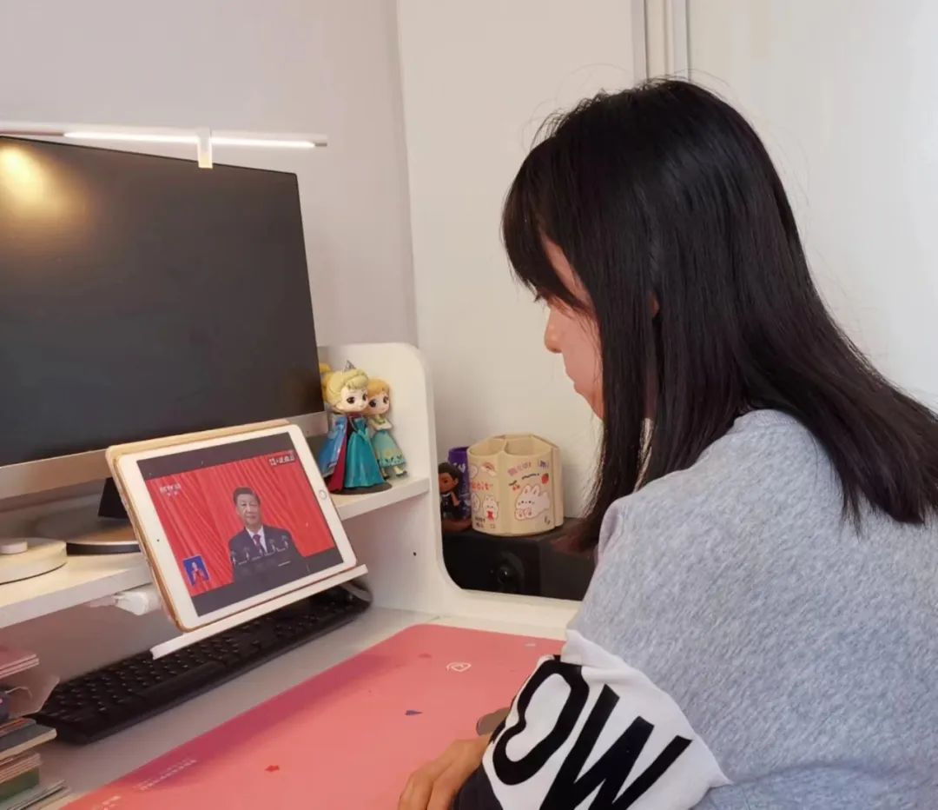

综合办职工收看

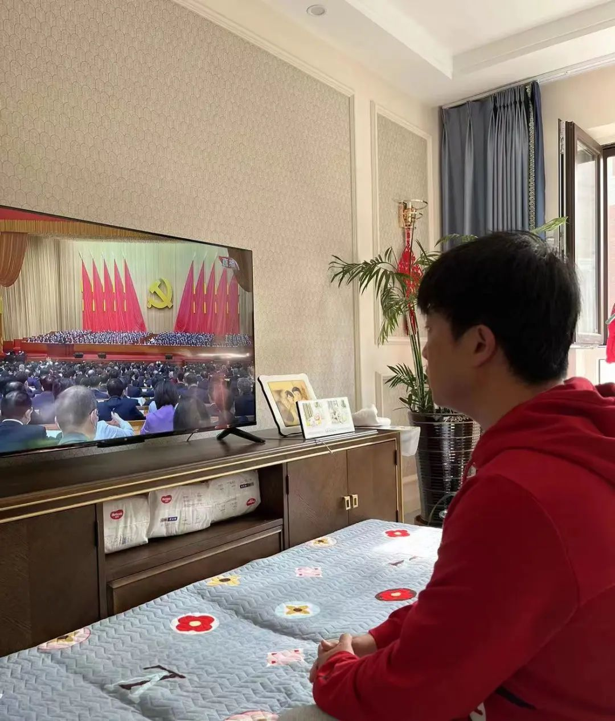

综合办职工收看

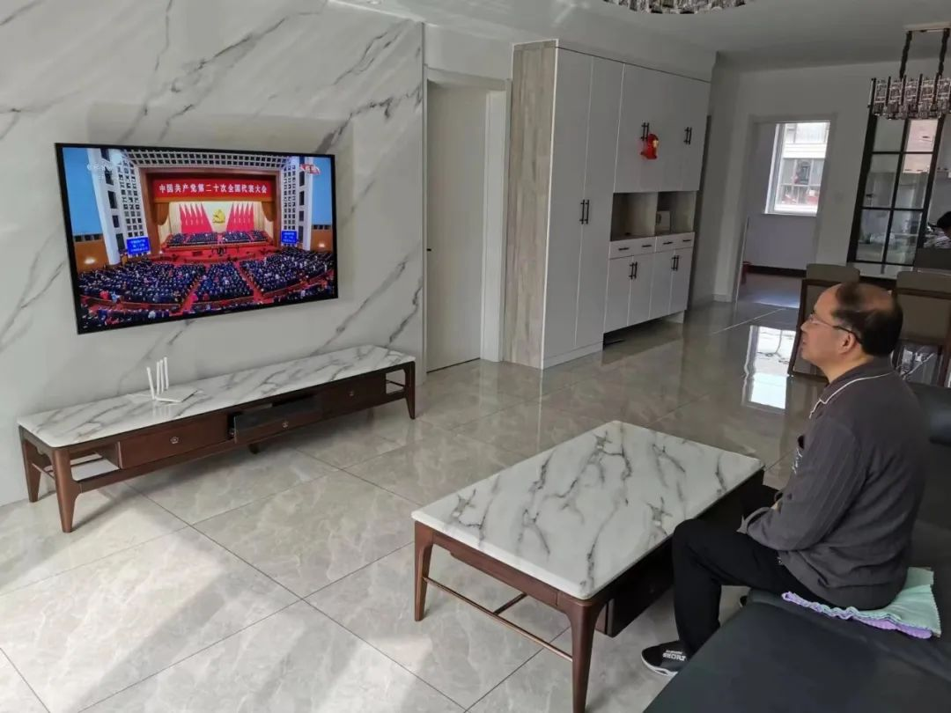

生产部职工收看

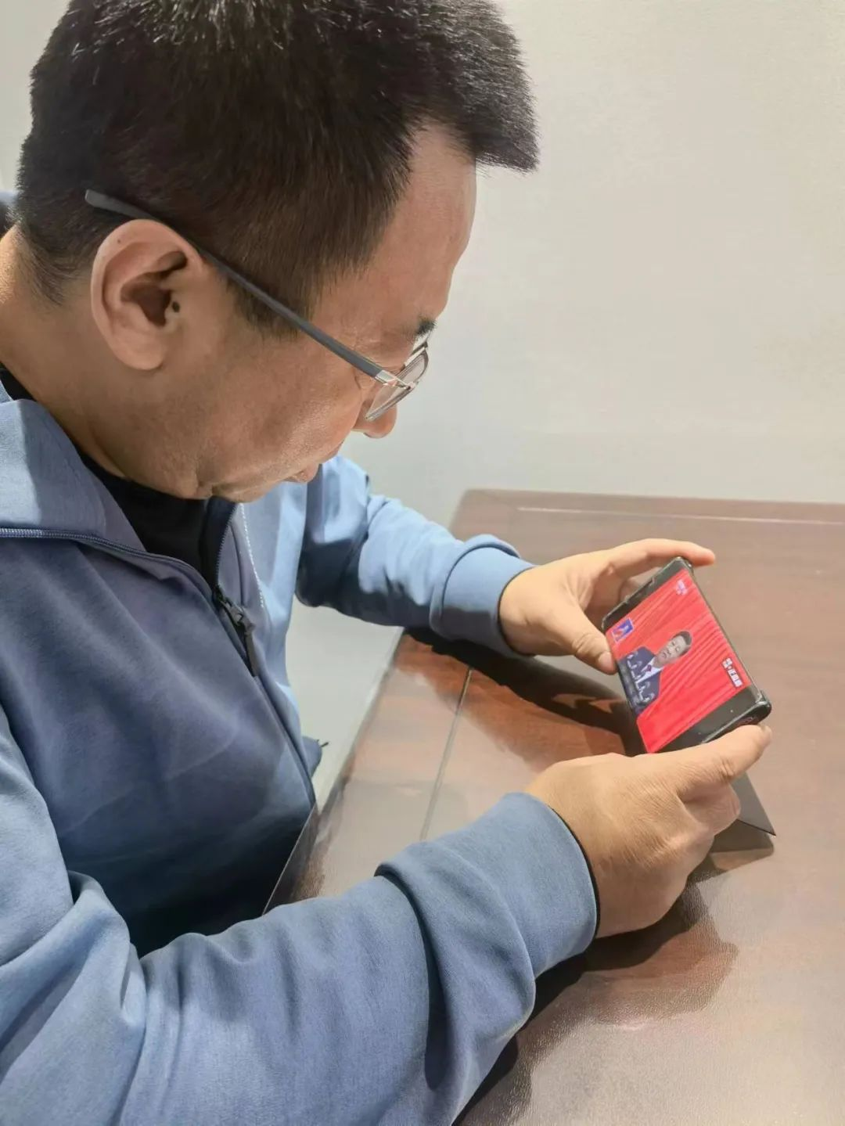

生产部职工收看